UNIVERSIDAD NACIONAL DEL ESTE

FACULTAD POLITECNICA
INGENIERÍA ELÉCTRICA – INGENIERÍA DE SISTEMAS

1ª PRUEBA FINAL DE CALCULO I

ALUMNO:................................................................... Fecha: 14/07/2005

- Un Granjero tiene un establo de 40 x 40 mts., con una tubería ubicada dentro del mismo, en un punto “ A “, como puede verse en la figura. El granjero quiere poner un tablón que pase por “ A “ y se apoye en las dos paredes próximas de forma a que quede un corral triangular para gallinas.
A
6 m.
5 m.
De que forma deberá ubicar este tablón para que le quede el resto del establo lo más grande posible ?

- Calcular el área delimitada por las funciones:
y = 2x – x² e y = -x

- Hallar las constantes a, b, c y d, de la función y = ax³ + bx² + cx + d, sabiendo que en el punto A(2,-25) presenta un mínimo y en el punto B(0,7) un punto de inflexión.

4) Demostrar que la primera derivada de la función dada es y’ = sec x
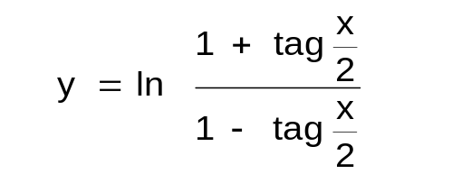

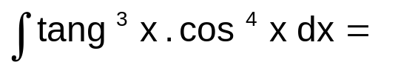
5) Resolver

Nota: Cada Ejercicio tiene un valor de 20 puntos

